北蒙市场监管所

开展“元旦”节前食品安全检查工作

为切实加强“元旦”期间食品安全监管工作,有效防范系统性、区域性食品安全风险,守牢食品安全底线,确保辖区人民群众度过欢乐、祥和、安全的佳节,北蒙市场监管所加大对辖区“元旦”期间热销的水果、蔬菜、肉、蛋、奶等产品上市前的监督检查力度。

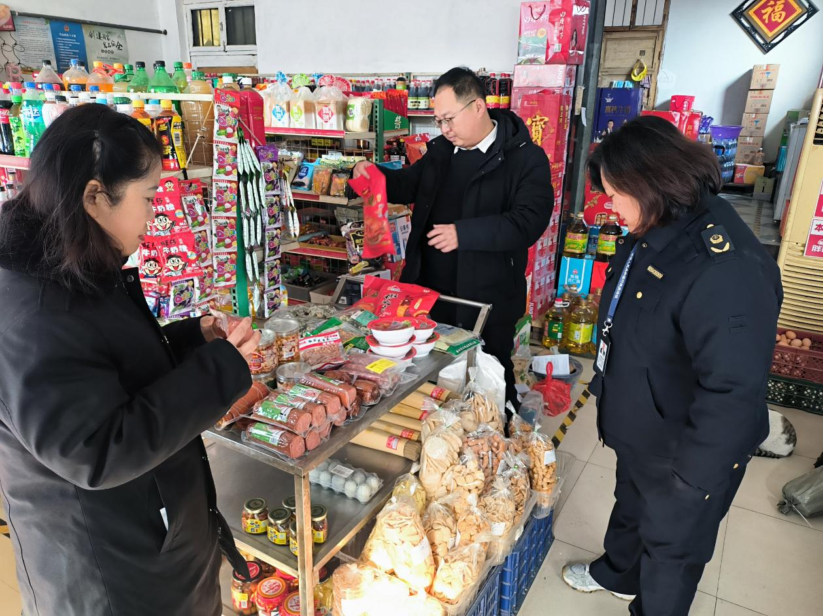

加强对承办年夜饭、大型活动、农村集体聚餐等活动的餐饮单位的培训指导,强化风险防控,坚决防止发生聚集性、群体性食品安全事件。

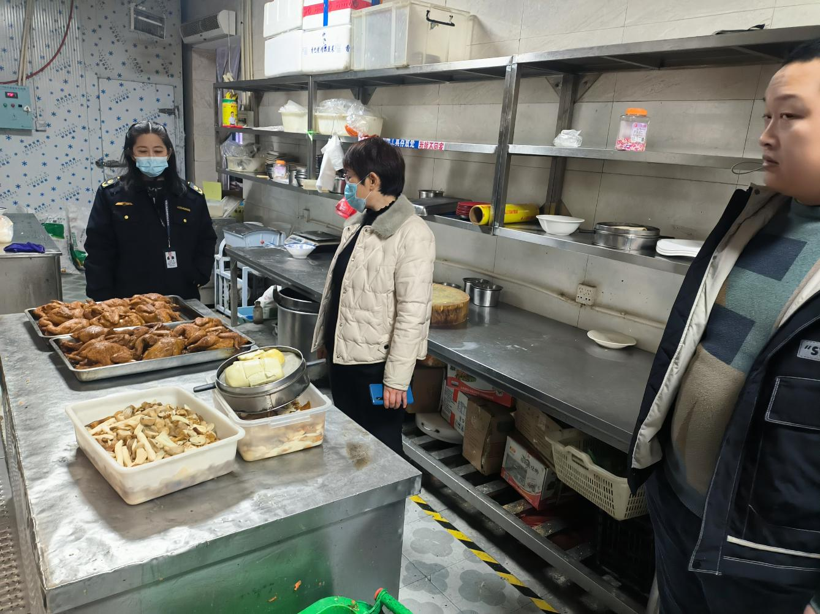

本次节前排查共出动执法人员25人次，检查辖区小经营店48家、小作坊8家。